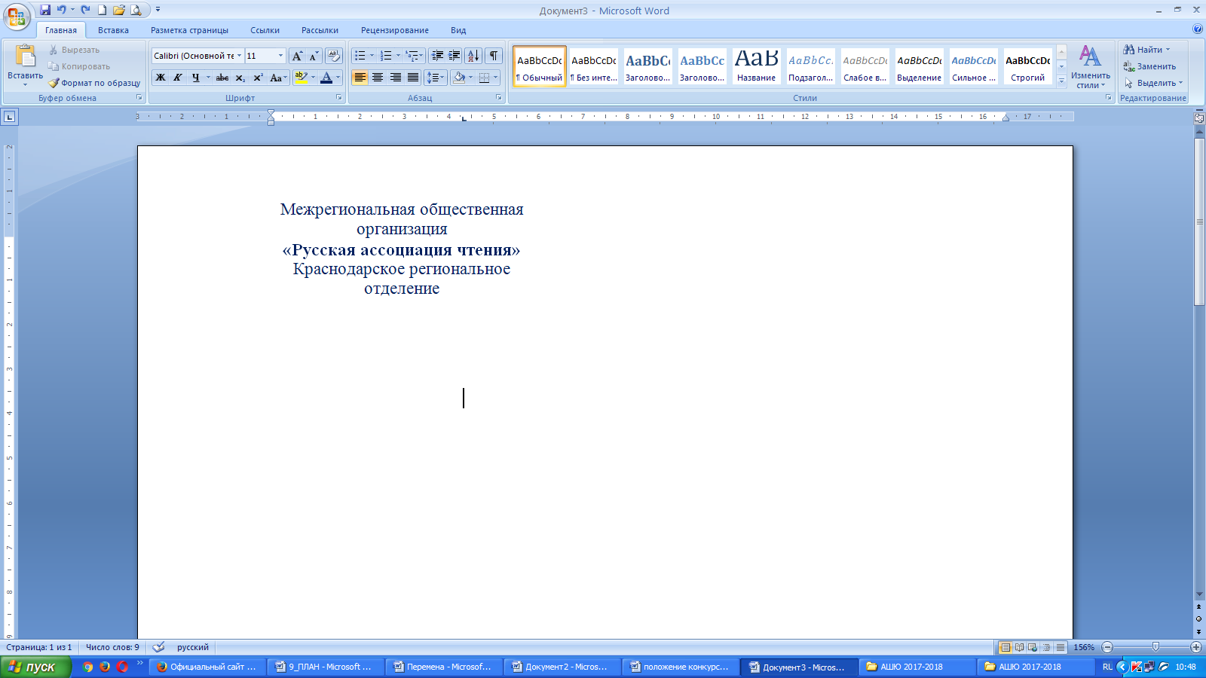

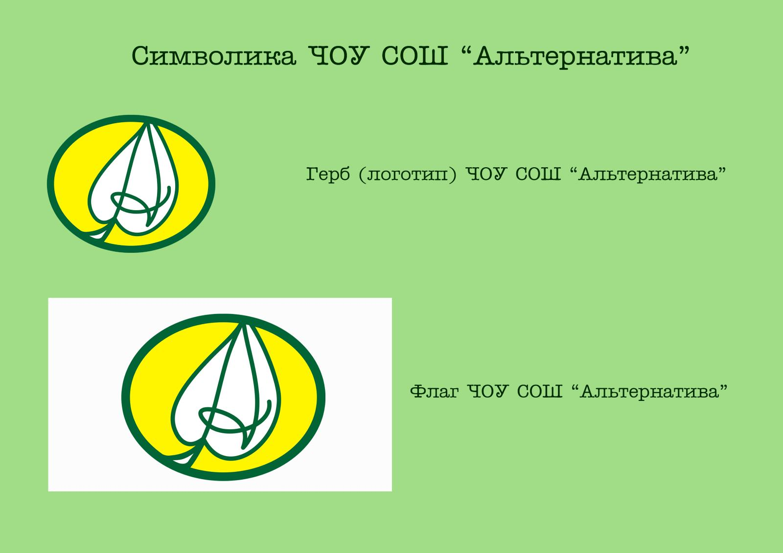 **ЧОУ СОШ «Альтернатива»**

**ИТОГОВАЯ ТАБЛИЦА РЕЗУЛЬТАТОВ ПРОВЕДЕНИЯ**

**VIII Всероссийского литературно-творческого конкурса чтецов**

**«Я В ЭТОТ МИР ПРИШЕЛ, ЧТОБ ВИДЕТЬ СОЛНЦЕ…»**

**ДИПЛОМАНТЫ 1 СТЕПЕНИ**

|  |  |  |  |  |
| --- | --- | --- | --- | --- |
| **ФИО участника** | | **Количество баллов** | **Класс, возрастная группа** | **Образовательная организация** |
| Бельская Дарья | | 42,6 | 8 кл | **ЧОУ СОШ «Альтернатива», г. Краснодар** |
| Гаврик Дарья | | 41,7 | 6 кл | **ГБОУ №45 г. Санкт-Петербурга** |
| Кириллова Полина | | 41,4 | 1 кл | **Муринская СОШ № 5 Ленинградской области** |
| Ганасюк Роман | | 41,1 | 3 кл | **ГБОУ №45 г. Санкт-Петербурга** |
| **ДИПЛОМАНТЫ 2 СТЕПЕНИ** | | | | |
| Чиркунова Анастасия | | 40.9 | 3 кл | **ГБОУ школа №403 г. Санкт-Петербурга**  **ГБОУ №45 г. Санкт-Петербурга** |
| Опрышко Иван | | 40.9 | 2 |
| Давлетхузин Артут | | 40.8 | 1 | **МБОУ «Многопрофильная школа№181»**  **Советский район, г. Казани** |
| Камалова Самира | | 40.7 | 9 |
| Трофимова Екатерина | | 40.4 | 1 | **ЧОУ СОШ «Альтернатива», г. Краснодара** |
| Сибгатулин Арслан | | 40.3 | 4 | **МБОУ «Многопрофильная школа№181»**  **Советский район, г. Казани** |
| Еникеев Сулеман | | 40.2 | 5 |
| Ляпунов Андрей | | 40.1 | 4 | **ЧОУ СОШ «Альтернатива», г. Краснодара** |
|  | **ДИПЛОМАНТЫ 3 СТЕПЕНИ** | | | |
| Жильцова Варвара | | 39,6 | 1 | **МБОУ «СШ № 42» г. Норильска** |
| Устименко Владислав | | 39,6 | 5 | **Муринская СОШ № 5 Ленинградской области** |
| Телидченко Алиса | | 39,5 | 2 | **ЧОУ СОШ «Альтернатива» г. Краснодара** |
| Салхи Амира | | 39,5 | 6 |
| Куртюков Андрей | | 39,2 | 3 | **Муринская СОШ № 5 Ленинградской области** |
| Кокин Николай | | 39 | 5 | **МБОУ «Многопрофильная школа№181»**  **Советский район, г. Казани** |
| Овкаджиева Миа | | 38,9 | 6 | **Муринская СОШ № 5 Ленинградской области** |
| Сатаров Святослав | | 38,9 | 2 |
| Кузнецов Илья | | 38,8 | 3 | **ГБОУ школа №403 г. Санкт-Петербурга** |
| Баранова Мария | | 38,8 | 8 | **МБОУ «Многопрофильная школа№181»**  **Советский район, г. Казани** |
| Юдин Константин | | 38,7 | 4 |
| Сомова Арина | | 38,6 | 10 | **МБОУ «Средняя общеобразовательная школа №19 с углублённым изучением отдельных предметов» г. Заволжье Городецкого муниципального района Нижегородской области.** |
| Грициненко Владислав | | 38,4 | 7 | **Муринская СОШ № 5 Ленинградской области** |
| Холин Константин | | 38,3 | 2 | **ГБОУ гимназия № 107 Санкт-Петербурга** |
| Репьёва Анастасия | | 38,1 | 3 |
| **УЧАСТНИКИ** | | | | |
| Гремитских Полина | | 37,7 | 1 | **МБОУ «СШ № 42» г. Норильска** |
| Галявина Ксения | | 37,6 | 1 | **ГБОУ гимназия № 107 Санкт-Петербурга** |
| Жаринов Дмитрий | | 37,3 | 5 | **МБОУ «СШ № 42» г. Норильска** |
| Сахиб Данута | | 37,2 | 4 | **МБОУ «Павлоградский лицей им. Б.М. Катышева» р.п. Павлоградка Омской области** |
| Большакова Амелина | | 36,3 | 3 | **ГБОУ гимназия № 107 Санкт-Петербурга** |
| Этбаева Ольга | | 35,9 | 6 | **МКОУ «Новомаксимовская средняя общеобразовательная школа» х. Верхнечирский , Волгоградская обл.** |
| Звонов Андрей | | 35,9 | 10 | **ЧОУ СОШ «Альтернатива» г. Краснодара** |
| Сулеманова Виталина | | 35,8 | 10 | **МБОУ «Многопрофильная школа№181»**  **Советский район, г. Казани** |
| Копшарова Стефания | | 35,4 | 1 | **МБОУ «Павлоградский лицей им. Б.М. Катышева» р.п. Павлоградка Омской области** |
| Грушкина Александра | | 34,8 | 6 | **МКОУ «Солонечно-Талинская ООШ»**  **Партизанского района Красноярского края** |
| Шиманская София | | 34,8 | 9 | **МОУ многопрофильная гимназия №12 г. Твери** |
| Шубина Ксения | | 34.7 | 4 | **МБОУ Лицей № 1, г. Славянска-на-Кубани** |
| Ланге Ника | | 34,1 | 1 | **ГБОУ гимназия № 107 Санкт-Петербурга** |
| Горелов Гордей | | 34,1 | 4 | **МАОУ «Академический лицей №95 г. Челябинска»** |
| Гупало Лев | | 33,8 | 1 | **МБОУ Лицей № 1, г. Славянска-на-Кубани** |
| Самусев Иван | | 33,7 | 1 | **МБОУ «Павлоградский лицей им. Б.М. Катышева» р.п. Павлоградка Омской области** |
| Кудряшова Алиса | | 33,5 | 3 |
| Артамонова Юлия | | 33,1 | 4 | **МКОУ «Новомаксимовская средняя общеобразовательная школа» х. Верхнечирский , Волгоградская обл.** |
| Поляков Максим | | 32,6 | 1 | **МБОУ «Многопрофильная школа№181»**  **Советский район, г. Казани** |
| Борцова Владислава | | 32,2 | 3 | **МБОУ Лицей № 1, г. Славянска-на-Кубани** |
| Яремчук Мария | | 32,2 | 3 |
| Трегубова Мария | | 31,9 | 2 |
| Пантелеева Елена | | 30,8 | 4 | **МАОУ «Академический лицей №95 г. Челябинска»** |
| Мартыненко Татьяна | | 24,9 | 10 | **МКОУ «Новомаксимовская средняя общеобразовательная школа» х. Верхнечирский , Волгоградская обл.** |